Блютуз – как включить на компьютере

Description
Блютуз – удобное и легкое в использовании приспособление, с помощью которого люди обмениваются данными. Актуальным есть вопрос, как включить блютуз на компьютере? Рассмотрим варианты с разными сериями выпуска windows.

Как включить блютуз на компьютере
Блютуз – это не сложное устройство и включить его не составит труда. Единственное для его правильной работы требуется установить драйвера. Их не всегда можно найти в комплекте с самим устройством при покупке в магазине. Часто приходится искать и скачивать в интернете. Не расстраивайтесь -это не тяжело.

Важно! Если хотите, что б блютуз правильно работал – установите лицензионные драйвера.

windows 7

Рассмотрим как включить блютуз на компьютере с windows 7.
Некоторые РС имеют встроенный блютуз. Если у вас не такой. Нужно отдельно его приобрести в магазине вместе с переходником. Также необходимо знать получили ли вы, вместе с приспособлением для передачи данных, драйвера? Если да – вперед их устанавливать. Если же нет, нужно найти точное название устройства и порыться в интернете для того, что б найти эти самые драйвера и скачать.
Что бы устройство начало функционировать, нужно объединить его с компом - подключить. Потом включить и сделать так, что б его смог найти пользователь. Затем надо кликнуть на «Пуск», выбрать «Устройства и принтеры» и опуститься к пункту «устройства». Здесь нужно отискать название своего РС, потом кликнуть по нему правой клавишей мыши/ «параметры блютуз»/выбрать имя своего компьютера.
Во вкладке «параметры блютуз» необходимо установить галочку «отключить адаптер блютуз»
Теперь нужно подключить сам Bluetooth. Существует 2 варианта:
- Первый вариант: "Пуск"/ "Устройства и принтеры"/ «Устройства»/теперь нужно по названию обнаружить свой компьютеи и кликнуть на нем правой кнопкой мышки./ «Параметры Bluetooth»/имя РС/отключить «Адаптер Bluetooth». Готово.
- Второй вариант: Правой кнопкой миши кликнуть по иконке "Устройства Bluetooth". Она находится на панели задач. Затем найти и активировать пункт «Включить адаптер».Готово
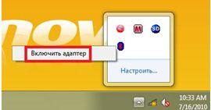

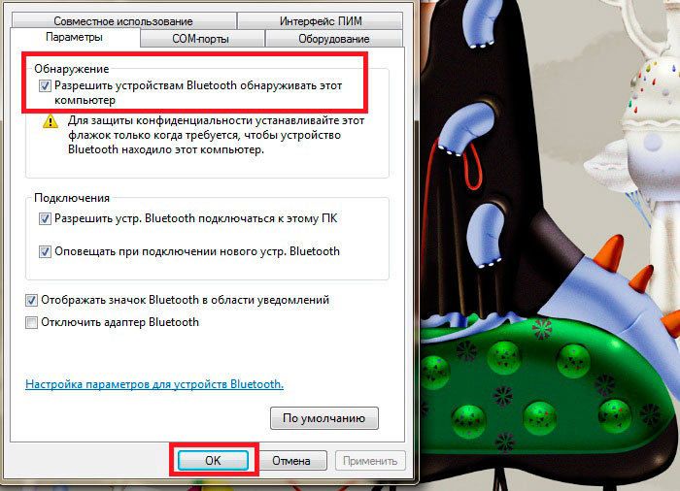
В дальнейшем связь между компьютером и блютузом будет поддерживаться самостоятельно и подключаться в момент, когда они находятся в зоне действия друг друга. Дело сделано.

windows 10

Включить блютуз на ноутбуке

windows 7
При покупке ноутбука, в комплекте идет диск с программным обеспечением. Если его нет, нужно обратится на сайт производителя и найти и скачать там все необходимое. Установите драйвер. Теперь компьютер увидит новое оборудование. Это отобразится в диспетчере устройств. Установите утилиты для правильной работы. Их задачей есть подключаться к приборам даже без проводной связи.
Теперь приступим к самому РС.
Иногда актуален вопрос – где в ноубтуке найти блютуз. Зайдите в диспетчер задачь – он там.
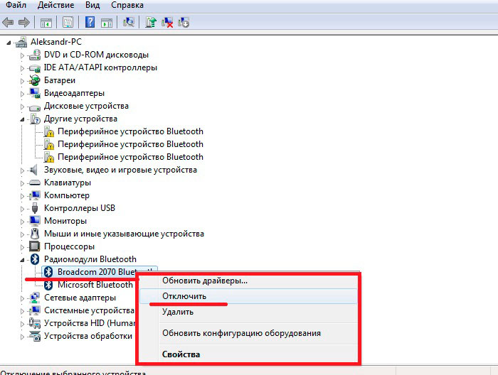
Если приспособление не активно – «задействуйте его»

windows 10
- Нужно проследовать несколькими шагами, что б подключить блютуз к виндовс 10 на ноутбуке. Опять таки определяемся установлены ли драйвера с адаптером?? Это можно сделать через диспетчер задач.
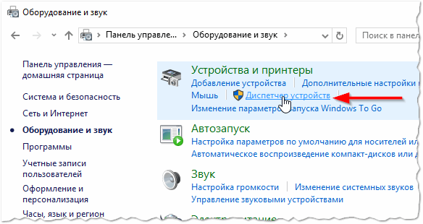
Заходим в панель управления, открываем окно «оборудование и звук». Нам нужен раздел «устройства и принтеры», а в нем «Диспетчер задач». Открывайте его. Нужно щепетильно изучить список и найти графу Bluetooth, щелкнуть мышкой по ней и попасть в диалоговое окно, где можно посмотреть подключен ли адаптер.
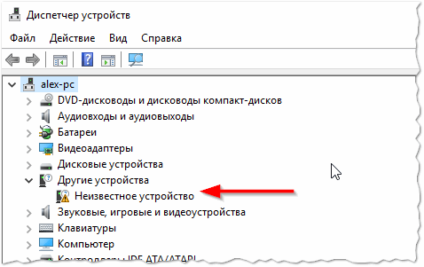
Если написано неизветное устройство – это может означать, что адаптер подключен, но драйвера не поставлены.Даже если его прийдется устанавливать самостоятельно, это не займет много времени. Засовываете устроуство в юсб порт и ждете, пока виндовс сама все установит.
- Теперь пришл пора выяснить вклбчили ли его?
- Когда блютуз включается его иконка видна в панели быстрых настроек внизу
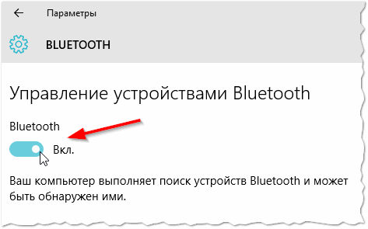.
- Устройство готово к работе.
В случае, когда на вашем компьютере нет не неизвестных устройств ни закладки Bluetooth – это означает, что там не стоит адаптер вообще.
Важно! Во времена, когда Bluetooth вам не нужен – отсоедините его от гаджета. Причина в том, что он требует чрезмерно много энергии. Это влечет за собой то, что батарея кюмпьютера быстро разряжается.

Как добавить новое оборудование
Как всегда, даю ссылку на интересное видео, которое подробно покажэт как включить блютуз на компьютере. https://www.youtube.com/watch?v=mxpAtNSJpTA

